班级动态(3.27)
一、来园基本情况
来园人数：应到30人，实到27人。
儿童（男孩） | 今日重点关注：幼儿物品摆放及打招呼习惯 | 儿童（女孩） | 今日重点关注：幼儿物品摆放及打招呼习惯
王秋逸 | √ | 肖妙青 | 请假
易永恒 | √ | 嵇羽晞 | √
赵夏冉 |  | 管亦星 | √
白新奇 | √ | 陈怡何 | √
丁载誉 | √ | 陈艺茹 | √
杨言希 | √ | 孙瑞晗 | √
樊晏清 |  | 朱柯逸 | √
邵祉琛 | √ | 胡欣芮 | √
刘与一 | √ | 李梦兮 | √
蔡镇远 | √ | 张心愉 | √
崔子瑜 | √ | 徐佳一
陶书宇 | √ | 曹婳
李一凡 | √ | 顾一冉 | 请假
冯子乐 | √ | 朱天文 | √
孔梓睿 | √ | 黄雅萌 | 请假

二、集体活动：音乐《郊游》
歌曲《郊游》是一首曲调流畅、轻快从容的台湾童谣，描写的是儿童结伴去郊游的情景。歌曲2/4拍，节奏稳定，歌词通俗易懂，意境优美，全曲分三个乐句，第一、三乐句相同，节奏比较紧凑，生动地描述了小朋友郊游的欣喜之情，第二句节奏比较舒展，表现了美丽的大自然景色。本节教学活动，主要是通过图片引导幼儿欣赏、感受歌曲的节奏、旋律，体验歌曲欢乐的情感，能尝试用肢体动作表达自己感受。王秋逸、孙瑞晗、朱柯逸、嵇羽晞、蔡镇远、樊晏清、邵祉琛、刘与一、陈怡何、陈艺茹、张心愉、徐佳一、曹婳、朱天文、冯子乐、李梦兮、胡欣芮、管亦星、易永恒能积极参与到音乐活动中，用自然的声音演唱歌曲，还能够用肢体动作表达自己对音乐的理解。崔子瑜、孔梓睿、杨言希、陶书宇能够仔细倾听音乐旋律，并且能在引导下演唱歌曲。

- 区域游戏
区域活动是让幼儿自由选择、自发探索的自主活动，有相对宽松的活动氛围，灵活多样的活动形式，幼儿能按自己的兴趣、能力来进行活动，因而它能给幼儿带来更多体验成功的机会。
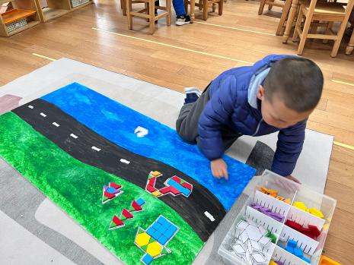 | 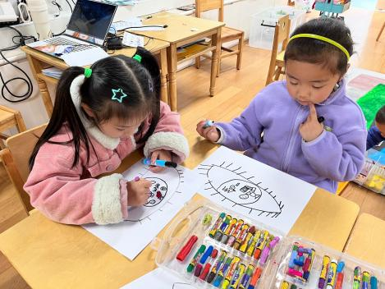 | 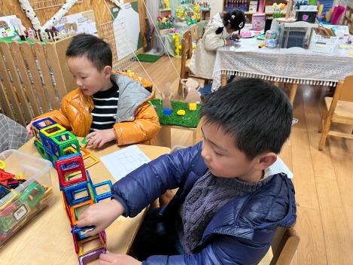
清清在益智区用底板摆放情境，并且用各种图形组合拼搭物体。 | 晗晗和陈艺如在美工区绘画眼睛世界。 | 菜园和小鱼在桌面建构拼搭磁力片。
- 户外活动《好玩的户外》
户外混班游戏能够充分尊重幼儿的想法和需要自主的选择游戏场地和游戏同伴，增强乐幼儿户外活动的自主性和同伴交往的自由性。本周，我们在大型攀爬区、草坪、沙池和投掷区游戏，幼儿自主的选择游戏材料参与活动。

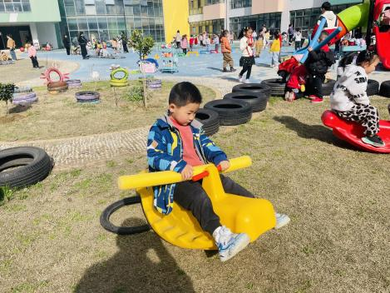 | 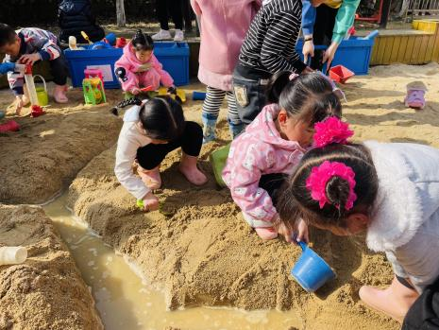 | 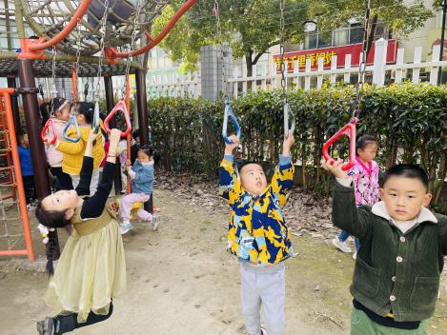

五、温馨提示
1.天气渐热，请家长们在孩子们入园前给孩子垫好吸汗巾入园。容易出汗的幼儿建议带几条备用吸汗巾到幼儿园，便于更换。

